Anexo A.1A: Identificación del Postulante - PERSONA JURÍDICA
Empresa
Razón Social
RUT
Nombre de fantasía/Siglas
Dirección Comercial
Ciudad / Región / País
Página Web
Representante Legal
Nombre Completo
RUN / Cargo
Dirección
Estado Civil
Profesión u Oficio
Nacionalidad
Teléfono Fijo / Celular / eMail
Gestión de Pagos
Banco
Tipo de Cuenta
N° de Cuenta
Nombre Empresa
RUT
e-mail
Encargado Administración y Finanzas
Fono / eMail

Nombre y Firma Representante Legal

Anexo A.1B: Identificación del Postulante – PERSONA NATURAL
Persona Natural
Nombre completo
RUT
Dirección
Profesión u Oficio
Estado Civil
Nacionalidad
Ciudad / Región / País
Teléfono Fijo / Celular / E-mail
Gestión de Pagos
Banco
Tipo de Cuenta
N° de Cuenta
RUT
E-mail

Nombre y Firma

Anexo A.2: Declaración Jurada Simple

__________________, Región___________________, Chile,
En concordancia con lo establecido en el numeral 7.8.1 de las Bases de Concurso para Selección de Proveedores de Carga para Proyecto GEF 7

Declaro (amos) bajo juramento que la empresa que represento (amos) ha (hemos) tomado total conocimiento de las especificaciones de este concurso, y respecto de las cuales me (nos) obligo (amos) a respetar, cabal e íntegramente, y en todas sus partes

Nombre Completo o Razón Social y RUT del Proponente

Nombre Completo, RUT y firma del Representante Legal del Proponente

Anexo A.3: Declaración Jurada Simple Inhabilidad

Santiago,
En concordancia con lo establecido en el numeral 4 de las Bases de Concurso para Selección de Proveedores de Carga para Proyecto GEF 7
Declaro (amos) bajo juramento que la empresa que represento (amos) no incurre en ninguna de las prohibiciones o inhabilidades previstas en el artículo 4° de la ley N°19.886, de Compras y Contrataciones Públicas, señalando expresamente conocer lo establecido en dicha norma legal.

Nombre Completo o Razón Social y RUT del Proponente

Nombre Completo, RUT y firma del Representante Legal del Proponente

Anexo A.4: Esquema Caso Conexión B

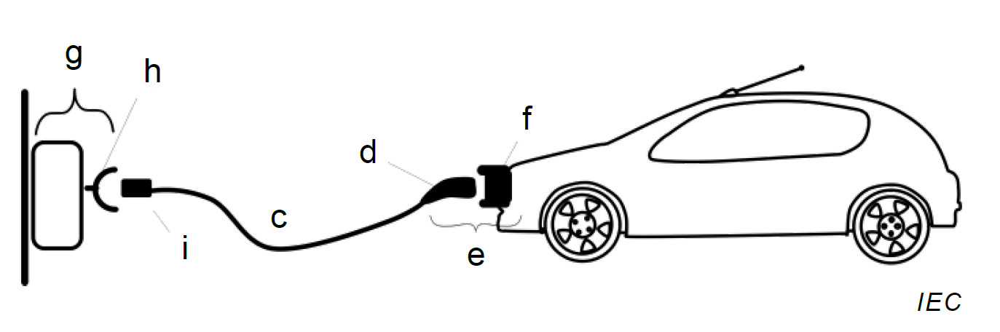
Figura A1: Esquema Caso Conexión B

a) N/A
b) N/A
c) Cable
d) Conector del Vehículo
e) Acoplador del Vehículo
f) Entrada del Vehículo
g) Cargador
h) Toma Energía del Cargador
i) Conector del Cargador

Anexo S.1: Criterios de Admisibilidad

Características Cargador |  | Nombre de documento y página donde se especifica (*)
Marca
Modelo
Potencia configurada (kW)
Modo de Carga
Número de Puntos de Carga
Potencia por Punto de Carga
Protocolo de Comunicación
Caso de Conexión
Tipo de Conector
Grado de Protección IP
Índice de Protección IK
Prestaciones Operacionales
Conexión a Internet
(*) Destacar en amarillo en el documento, donde se especifique cada una de las características

------------------------- CONTINÚA -------------------------

Indicar con una equis (X) en qué Zona(s) Urbana(s) está ofertando este modelo de cargador:
Zona Urbana 1 (Antofagasta)
Zona Urbana 2 (Talca)
Zona Urbana 3 (Puerto Montt)

Anexo S.2: Oferta Económica
El postulante deberá completar sólo aquellas Zonas Urbanas indicadas en el Anexo S.1.
El Precio Instalación no podrá superar la suma de $10.000.000.- (diez millones de pesos) impuestos incluidos.
Los Costos Operacionales no podrán superar la suma de $5.000.000.- (cinco millones de pesos) impuestos incluidos.

- Zona Urbana 1 (Antofagasta)
 | Costo | Impuestos | Total
1) Precio Implementación

2) Costos Operacionales

Total ZU1- Impuestos incluidos (Monto a Evaluar)

Observaciones (montos afectos o exentos de impuestos u otras consideraciones)

- Zona Urbana 2 (Talca)
 | Costo | Impuestos | Total
1) Precio Implementación

2) Costos Operacionales

Total ZU2 - Impuestos incluidos (Monto a Evaluar)

Observaciones (montos afectos o exentos de impuestos u otras consideraciones)

- Zona Urbana 3 (Puerto Montt)
 | Costo | Impuestos | Total
1) Precio Implementación

2) Costos Operacionales

Total ZU3 - Impuestos incluidos (Monto a Evaluar)

Observaciones (montos afectos o exentos de impuestos u otras consideraciones)

Nombre Oferente  y Representante Legal |  | Firma del Representante Legal

Anexo S.3: Experiencia del Postulante

N | Tipo Instalación (Residencial, Comercial, Industrial, etc.) | Ubicación Referencial (debe indicar Zona Urbana) | N° Inscripción TE-6 | Razón Social que realizó instalación (*)
1
2
3
4
…
…
N
(*) En caso de que la Razón Social que aparezca en certificado TE-6 sea distinta a la de la empresa postulante al Concurso, se deberá adjuntar documento firmado por la empresa postulante que especifique que la Razón Social indicada en Certificado TE-6 realizó ingreso de las declaraciones TE-6 correspondientes en representación y en calidad de servicio subcontratado para la empresa postulante que presenta este Anexo. Si lo anterior ocurre para varios Certificados TE-6, se podrá presentar un documento donde se especifiquen los números de folio asociados a los certificados de inscripción. Si no se presenta lo mencionado anteriormente (si corresponde), se dará por inválida(s) la(s) experiencia(s) presentada(s) asociadas a el (los) certificado(s) respectivo(s). Alternativamente, se podrá presentar la experiencia de una empresa instaladora que comprometa su participación en el proyecto. Para validar lo anterior, se deberán presentar los Certificados de Inscripción indicando a la empresa instaladora como Instalador que Declara o Empresa Empleadora, y una declaración jurada firmada por la empresa instaladora comprometiéndose a participar como instalador en caso de que el postulante resulte siendo el Seleccionado. En caso de que el postulante postule experiencia propia (incluyendo aquellas a través de subcontratos) y experiencias de una empresa instaladora que comprometa su participación en el proyecto solo se considerarán las experiencias propias

Anexo S.4: Acta de Visita

Fecha
Dirección
Nombre del Representante
Nombres de Visitantes | -  -  -
Factibilidad eléctrica

Tarifa Eléctrica Propuesta
Metros aproximados de canalización
Emplazamiento del cargador | (adjuntar foto con elementos referenciales para distinguir de manera exacta donde estará ubicado)
Ubicación acometida o punto de conexión | (adjuntar foto con elementos referenciales para distinguir de manera exacta donde estará ubicado)
Itemizado de Insumos y materiales necesarios (En caso de requerir más espacio seguir en la siguiente página) | -  -  -  -  -

Anexo S.5: Acta de Conformidad del punto de instalación

Yo, ___________________________________________________________, RUT ________________________, con fecha ______________________________, declaro estar en conformidad con la ubicación seleccionada para la instalación del sistema de alimentación de VE.

Nombre Completo, RUT y firma del Responsable del Servicio

Anexo S.6: Acta de Recepción Final

Yo, _____________________________________________________________, RUT ________________________ , responsable del servicio _______________________, con fecha __________________________, declaro haber recibido en conformidad el sistema de alimentación de VE instalado en ______________________________________________, y haber recibido la adecuada capacitación del uso del cargador, que consideró:

- Explicación del sistema eléctrico instalado.
- Indicaciones de desconexión del SAVE desde su correspondiente tablero.
- Activación y desactivación del cargador.
- Buenas prácticas en el uso del SAVE.
- Explicación y entrega del manual de uso, mantenimiento y diagrama unilineal de la instalación.
- Recurso(s) audiovisual(es) que explique(n) de manera didáctica cómo utilizar el cargador.
- Entrega de número telefónico y correo electrónico para que el responsable pueda contactarse ante dudas, consultas o fallas.

Doy fe que el sistema se encuentra operando correctamente y que permite la carga de un VE.

Nombre Completo, RUT y firma del Responsable del Servicio

Número de vehículos que se puede cargar en simultáneo a una potencia de por lo menos 7 kW.

